ふくい環境貢献活動支援事業（環境ふくいＣＯ２削減貢献事業）への
事前相談・質問を受け付けています！

○平成２４年度の「ふくい環境貢献活動支援事業（環境ふくいＣＯ２削減貢献事業）」オフセット先の募集に向けて、「この活動は対象になるのか？」など、応募前に知っておきたいことについて、事前相談・質問を受け付けます。
（受付期間：平成２４年２月２０日（月）～平成２４年３月３０日（金））
別紙フォームにより、E-mail、FAXにて、環境ふくい推進協議会事務局までお問い合わせください。

○ふくい環境貢献活動支援事業（環境ふくいＣＯ２削減貢献事業）とは？
福井県内および県外の個人、法人または団体から環境貢献のために提供される資金を、福井県内で実施されるＣＯ２吸収源対策、ＣＯ２削減または環境への貢献が認められる活動に活用し、福井県における環境貢献活動の活性化と地球温暖化防止に寄与することを目的とした事業です。

事業の全体図
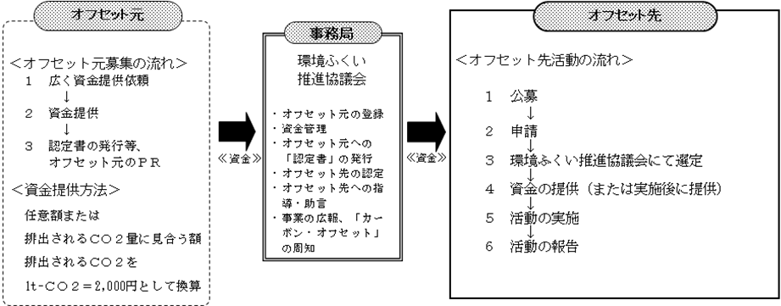

○オフセット先の応募受付は平成２４年４月以降を予定しております。
○活動は、有識者による会議（環境ふくい推進協議会募金委員会）で認定されるものであり、事前相談・質問の有無は、活動認定の可否に一切影響しません。
○対象活動、資金交付額など詳細は、福井県安全環境部環境政策課ＨＰに掲載されております「環境ふくいCO２削減貢献事業資金交付要領」でご確認ください。

担当：環境ふくい推進協議会事務局
（福井県安全環境部環境政策課内）
TEL:0776-20-0301 FAX:0776-20-0679
E-mail:kankyou@pref.fukui.lg.jp

環境ふくい推進協議会事務局（福井県安全環境部環境政策課内）宛て
（ＦＡＸ：０７７６－２０－０６７９ E-mail: kankyou@pref.fukui.lg.jp）

※未定の項目などは、未記入で結構です。可能な範囲で記入してください。
法人等名称
代表者
住 所
担当者連絡先 | 氏名  電話 FAX  E-mail
オフセット先としての活動予定内容
活動により期待される効果
予 算
その他
（質問等）

